24.03.2020 (wtorek)

Klasa VIII
Matematyka
Temat: Powtórzenie – równania, proporcjonalność prosta
- Powtórzyć - podręcznik s. 241
- Jak rozwiązywać równania – przypomnienie https://www.youtube.com/watch?v=ktWhzOO8ZN0
- Wykonanie z podręcznika zadań 1-10 s. 241 - 242
Geografia
Uwaga kartkówka!
Proszę odpowiedzieć na pytania i odesłać całość na adres joannadom1980@wp.pl do czwartku.
1. Na podstawie zamieszczonych niżej opisów ludności Ameryki określ, której odmiany ludzkiej dotyczą. Wybierz spośród podanych. 0–3 p.
biała, czarna, żółta, Metysi, Mulaci, Zambosi
a) Potomkowie Indian i białej odmiany człowieka.
________________________________________
b) Odmiana, której osadnictwo w obu Amerykach zostało zapoczątkowane przez wyprawę
Krzysztofa Kolumba. ____________________________
c) Napływ tej ludności miał charakter przymusowy, w celu niewolniczej pracy.
________________________________________
2. Oceń prawdziwość informacji. Zaznacz P, jeśli informacja jest prawdziwa, lub F, jeśli jest fałszywa. 0–2 p.
1. | Proces rozwoju miast to urbanizacja. | P | F
2. | Największe megalopolis w Ameryce znajduje się w Kalifornii i obejmuje Los Angeles i San Francisco. | P | F
3. | Około 80% ludności Ameryk mieszka w miastach. | P | F
3. Na mapie konturowej Ameryki Północnej zaznaczono dwa obszary. Określ, czy są to regiony o dużej, czy o małej gęstości zaludnienia. Podaj przyczynę takiej sytuacji. 0–2 p.
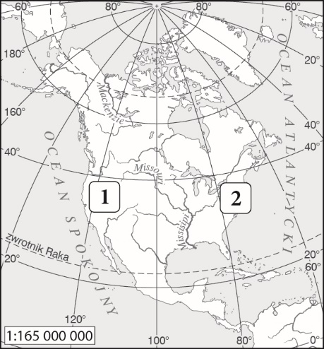
1. Region o __________________ gęstości zaludnienia.
Przyczyna: ________________________________________
2. Region o __________________ gęstości zaludnienia.
Przyczyna: ________________________________________

Temat: Urbanizacja w Ameryce.

Przeczytaj uważnie tekst w podręczniku (126- 131) a następnie wykonaj pisemnie zadania w zeszycie:
- wyjaśnij znaczenie terminów: urbanizacja, wskaźnik urbanizacji, aglomeracja, megalopolis
- przedstaw czynniki wpływające na rozmieszczenie ludności w Ameryce Północnej i Ameryce Południowej
- określ cechy megalopolis w Ameryce Północnej
- Praca dodatkowa (dla chętnych) – opisz, korzystając z dostępnych źródeł 1 miasto Ameryki: Toronto, Dallas, Miami, Hawana, La Paz, Cuzco.

J. polski
Proszę zapisać w zeszycie temat: Polskość w cenie - powtórzenie wiadomośći.
Jest to powtórzenie z 4 rozdziału podręcznika. Należy przeczytać tekst pt.: „Polskość w cenie” (str.181) a następnie wykonać w zeszycie polecenia 1-12 strona 162. Wykonując pracę można korzystać z podręcznika wskazówki na stronach 179-180.

Wych. fiz

Temat: Ćwiczenia ze skakanką Rozgrzewka ogólnorozwojowa – 10min Przygotowanie na ocenę „klasy” (10xprzeskok w przód, 9xprzeskok w tył, 8xprzeskok obunóż w przód, 7xprzeskok obunóż w tył, 6xprzeskok „rowerek”, 5xnoga silniejsza, 4xnoga słabsza, 3xprzeskok w przód w przysiadzie, 2xprzełożenie skakanki palce-pięta, 1xprzeskok krzyżak)

J. niemiecki
Dobrnęliśmy do końca rozdziału!

Dziś powtórzenie.

1. Zapisz w zeszycie temat lekcji :"Wiederholung" - Powtórzenie.
Powtórz:
a) nazwy miejsc i budynków zad.1/84.
b) nazwy środków lokomocji zad. 1/85.
c) przyimki z celownikiem i biernikiem - notatki w zeszycie
d) opis drogi zad.1 i 2/90.
2. Zrób zadanie na kahoot. Jest aktualne do wtorku do 23:00.
https://kahoot.it/challenge/0914216?challenge-id=3d9a67d7-3c84-485a-927d-9594090649d0_1584911967352
Wpisz w nickname swoje imię i nazwisko oraz pin 0914216
3. Zrób kolejne zadanie na kahoot. Jest aktualne do wtorku do 23:00.
https://kahoot.it/challenge/0782064?challenge-id=3d9a67d7-3c84-485a-927d-9594090649d0_1584912150004
nickname: imię i nazwisko pin: 0782064
Dostanę dokładny raport z tych zadań. Możesz zrobić je tylko raz. To jest próba. Najprawdopodobniej następne będę oceniać.
W przypadku jakichkolwiek problemów z tymi zadaniami możecie do mnie napisać na edytasalaj@gmail.com.
Einen schönen Tag!

Viele Grüße!

Edyta Naumczak

Biologia

Temat : Czym jest ekosystem?
Str. 116-120
Zajęcia terenowe
SUKCESJA PIERWOTNA
- Zaobserwujcie, naszkicujcie i opiszcie organizmy porastające skałę. Skorzystajcie z lupy i atlasu przyrodniczego.
Szkic | Opis
- Zaobserwujcie, naszkicujcie i opiszcie zwierzęta żyjące wśród organizmów porastających skałę. Skorzystajcie z lupy i atlasu przyrodniczego.
Szkic | Opis
- Wyobraźcie sobie, że obserwowany przez Was fragment skały to powierzchnia 1 km². Jak ten obszar będzie wyglądał za setki lat? Opiszcie kolejne etapy sukcesji.

SUKCESJA WTÓRNA
- Wyznaczcie na dowolnym obszarze kwadrat o długości boków 1 m x 1 m. W tym celu wbijcie w ziemię cztery patyki, które będą wierzchołkami kwadratu, i połączcie je sznurkiem.
Karta pracy
- Zaobserwujcie organizmy żyjące na wyznaczonym obszarze. Skorzystajcie z lupy i atlasu przyrodniczego, by odpowiedzieć na pytanie, ile jest różnych gatunków każdego z królestw. Naszkicujcie po jednym przedstawicielu każdego z nich. Ustalcie ich nazwy.
Królestwo: ROŚLINY  gatunków | Szkic wybranego przedstawiciela | Nazwa
Królestwo: ZWIERZĘTA  gatunków | Szkic wybranego przedstawiciela | Nazwa
Królestwo: GRZYBY  gatunków | Szkic wybranego przedstawiciela | Nazwa
Królestwo: PROTISTY  gatunków | Szkic wybranego przedstawiciela | Nazwa
- Wyobraźcie sobie, że obserwowany przez Was obszar to powierzchnia 1 km². Jak ten obszar będzie wyglądał za setki lat? Opiszcie kolejne etapy sukcesji.

